Chapitre | 3. Solutions technologiques
Objectif général de formation | Identifier une solution technique, développer une culture des solutions technologiques.
Paragraphe | 3.2 Constituants d’un système
Sous paragraphe | 3.2.1 Transformateurs et modulateurs d’énergie associés
Connaissances | Accouplements permanents ou non, freins
Niveau d’enseignement | Première Terminale
Niveau taxonomique | 2. Le contenu est relatif à l’acquisition de moyens d’expression et de communication : définir, utiliser les termes composant la discipline. Il s’agit de maîtriser un savoir « appris ».
Commentaire | Seuls les réducteurs à engrenage droit et à axes parallèles sont abordés.  Il convient d’insister sur la complémentarité entre modulation et conversion d’énergie permettant de s’adapter aux caractéristiques de la charge.  L’étude des convertisseurs d’énergie inclut les systèmes d’échanges thermiques.  Les convertisseurs d’énergie sont traités en se limitant à leurs caractéristiques d’entrées/sorties externes. Le moteur thermique n’est étudié que dans le cas d’une hybridation.
Liens

TRANSFORMATEURS ET MODULATEURS
D’ENERGIE ASSOCIES

Accouplements permanents ou non, freins

Objectif :
Appréhender les principales solutions constructives de mécanismes permettant de transmettre la puissance d’un arbre à un autre, sans adaptation de celle-ci.
Ibd [Block] Transmission [Transmission]

Nature Energie Type A
Nature Energie Type A
: Transmission

C₁, ω₁
C₁, ω₁

Fonction de service et fonctions techniques associées :

FS1 | Transmettre la puissance de l’arbre 1 à  l’arbre 2 |  |  |  | FT1 | Transmettre le mouvement
 |  |  |  |  | FT2 | Transformer le mouvement

FT1 | Transmettre le mouvement |  |  |  | FT11 | Adapter le mouvement |  |  | FT111 | Transmettre par adhérence |  | Système poulie - courroie
 |  |  |  |  |  |  |  |  | FT112 | Transmettre par obstacle |  | - Engrenages  - Chaîne
 |  |  |  |  | FT12 | Transmettre par friction |  |  |  |  |  | - Embrayage  - Frein
 |  |  |  |  | FT13 | Transmettre directement |  |  |  |  |  | Accouplements permanents rigides et élastiques

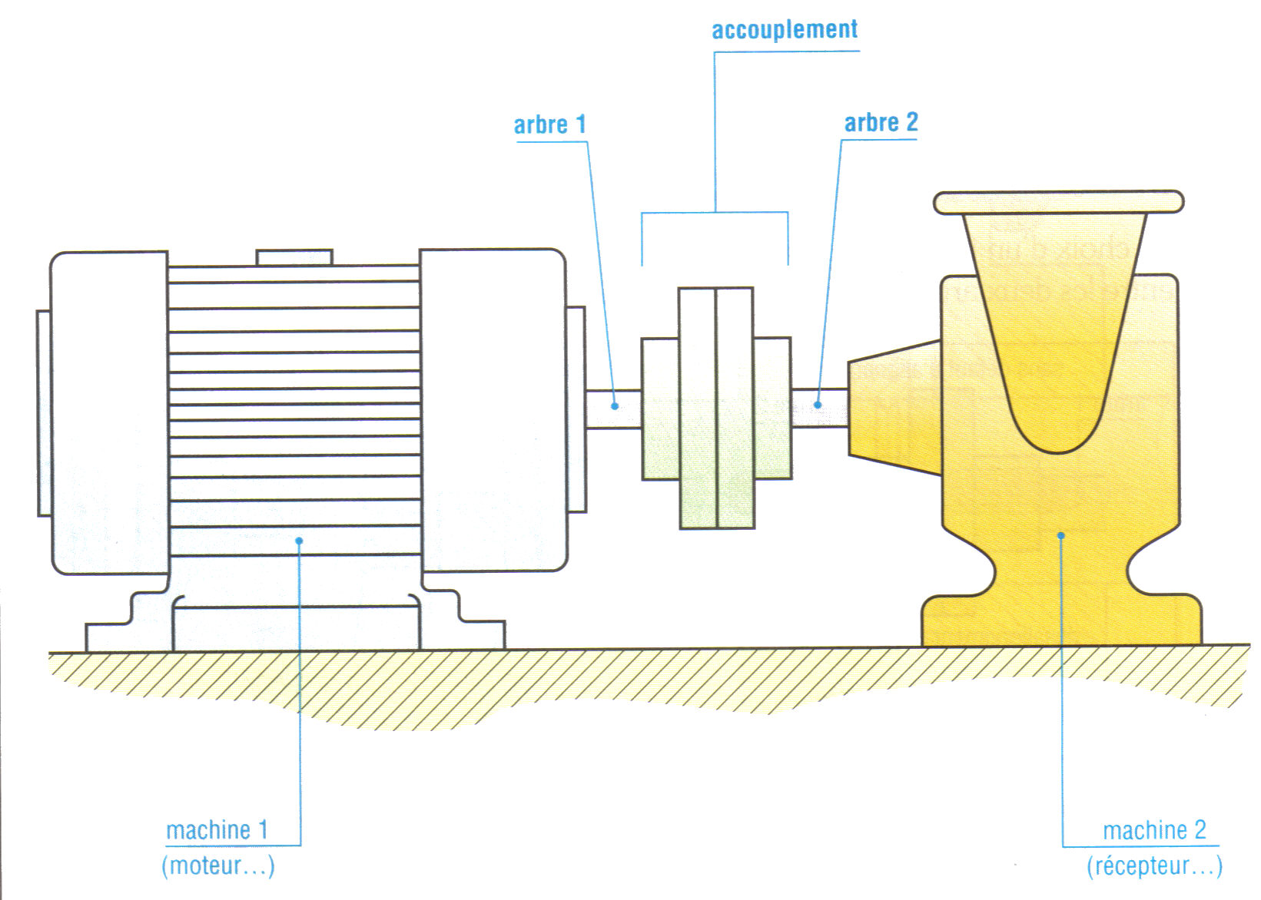Fonction FT13 : « Transmettre directement »

Un accouplement permanent est utilisé pour transmettre la vitesse et le couple entre deux arbres de transmission en prolongement l’un de l’autre comportant éventuellement des défauts d’alignement, sans modification des paramètres énergétiques (C et ω).

La plupart des accouplements cités ci-après sont disponibles commercialement.

Accouplements permanents
Accouplements rigides | Accouplements élastiques ou flexibles |  | Cardans et assimilés
Aucun désalignement possible | Non flexible en torsion | Flexible en torsion | Désalignement angulaire
- à plateaux  - à manchon goupillé  - à douille biconique | - joint d’Oldham  - à denture bombée  - à soufflet | - à ressort  - à membrane souple  - à blocs élastiques | - joint de cardan  - joint tripode  - joint à 4 billes

Fonction FT12 : « Transmettre par friction»

L’accouplement non permanent permet de transmettre une puissance entre deux arbres alignés, sur certaines périodes de fonctionnement, et de l’interrompre sur des plages complémentaires.

- Embrayage :

Basés sur les propriétés du frottement, les embrayages réalisent l’accouplement, ou le désaccouplement, de deux arbres au gré d’un utilisateur ou d’un automatisme, après les avoir amenés à la même vitesse de rotation.

- Frein :

Les freins fonctionnent sur le même principe que les embrayages mis à part que l’un des arbres, fixe, sert de base pour arrêter progressivement le second par absorption de l’énergie cinétique des masses mobiles.

Ce que l’on attend de l’élève

L’élève doit être capable de :
- Identifier des accouplements permanents ou non, des freins, dans un système
- Communiquer dans un vocabulaire technique adapté.

